

**T.C. İSTANBUL OKAN ÜNİVERSİTESİ**

**MESLEK YÜKSEKOKULU**

**BİLGİSAYAR PROGRAMCILIĞI**

**BULUT BİLİŞİM**

**PROJE ADI: BİTCOİN**

**AD SOYAD: İlhami İbiş**

**19MY03027**

**LEVENT YILDIZ**

**GİRİŞ**

* **PROJE BİLGİLERİ**
* **Proje konu**
* Kullanıcı girişi yapıldıktan sonra Api'den gelen bilgilerin listelenmesi.
* **Projemin Adı**
* Bitcoin Sıralama
* **Projemin Ekran Görüntüleri**
* **giris.js , app.js, Bitcoin.js, login screen, firebase:**

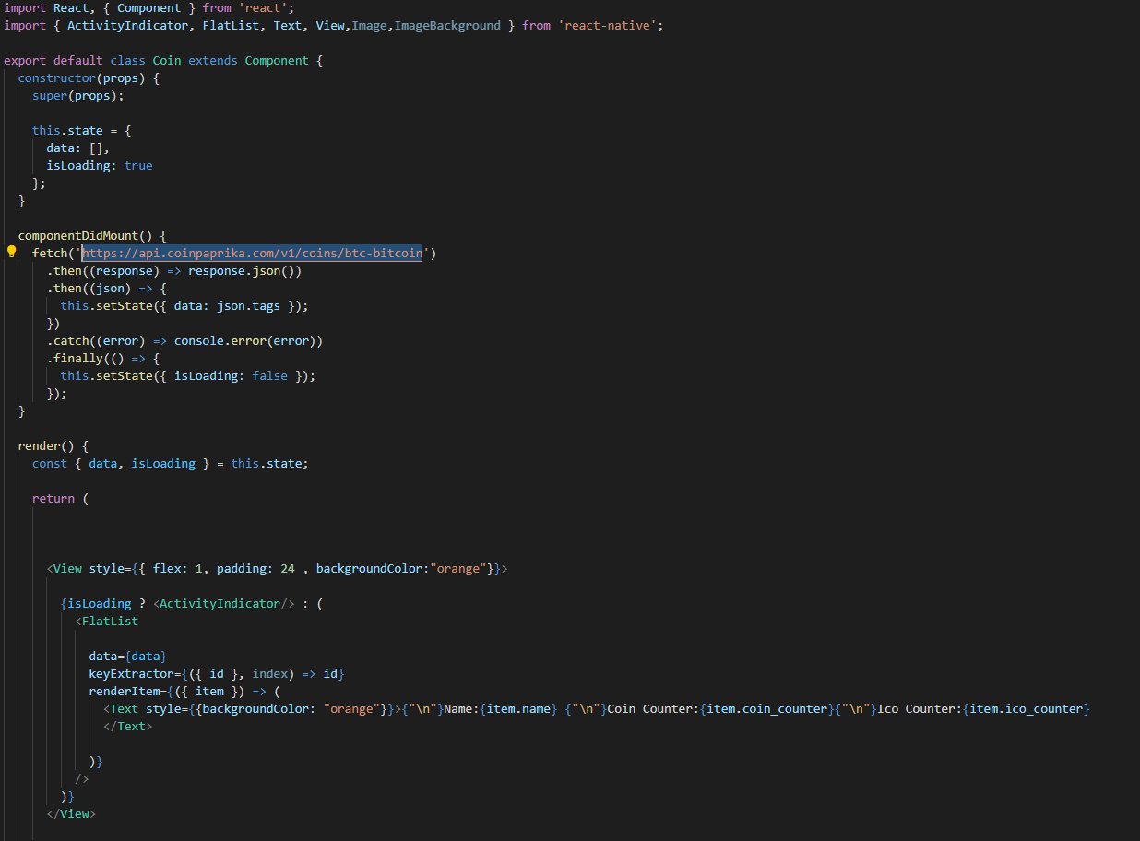

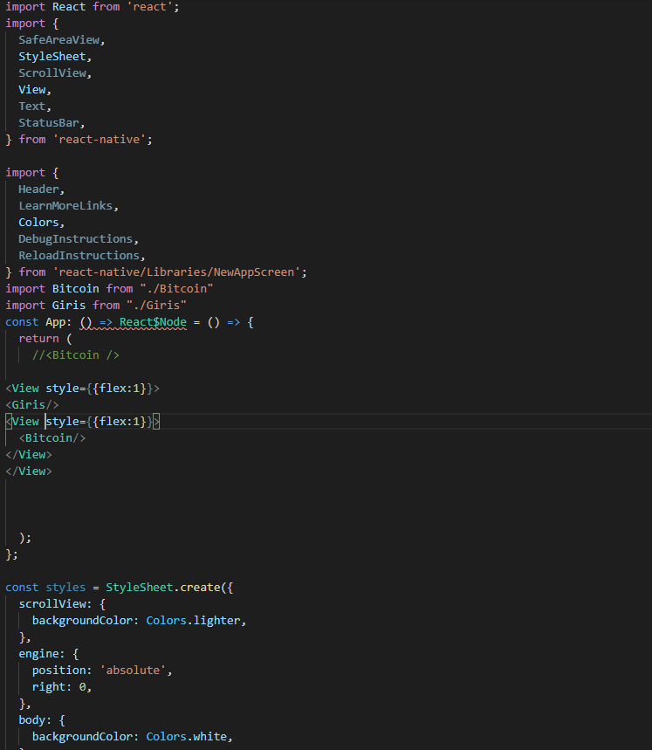

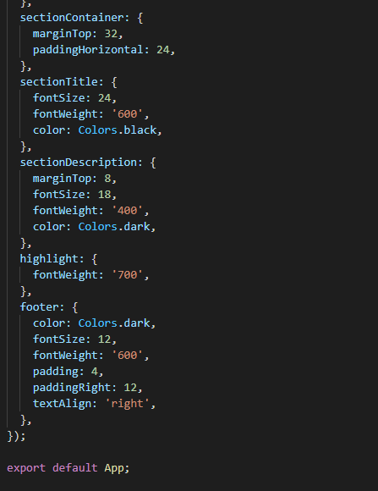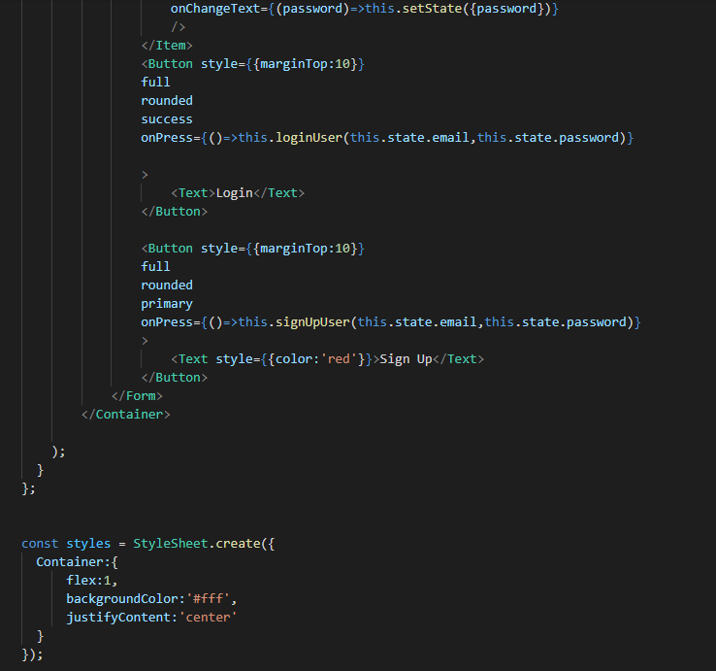

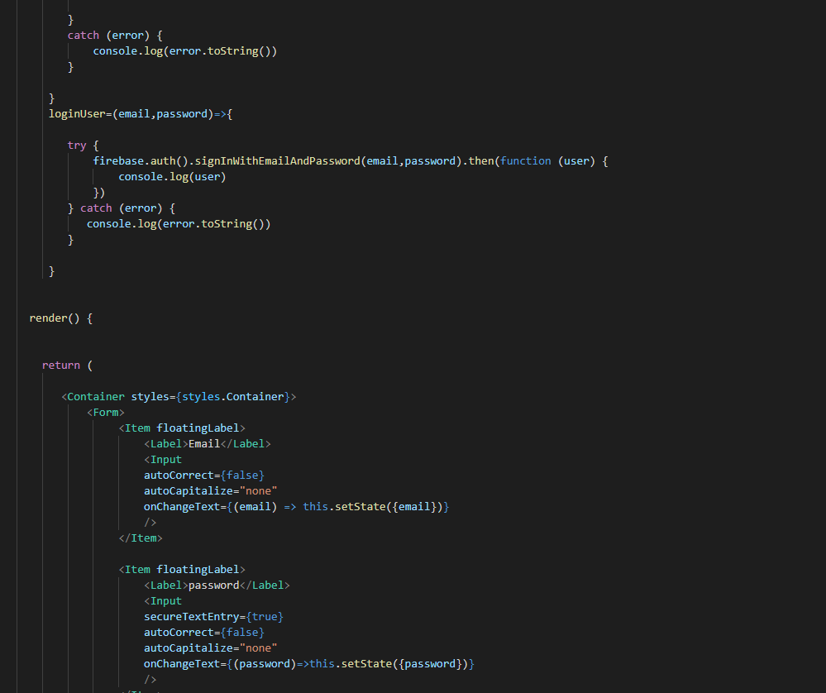



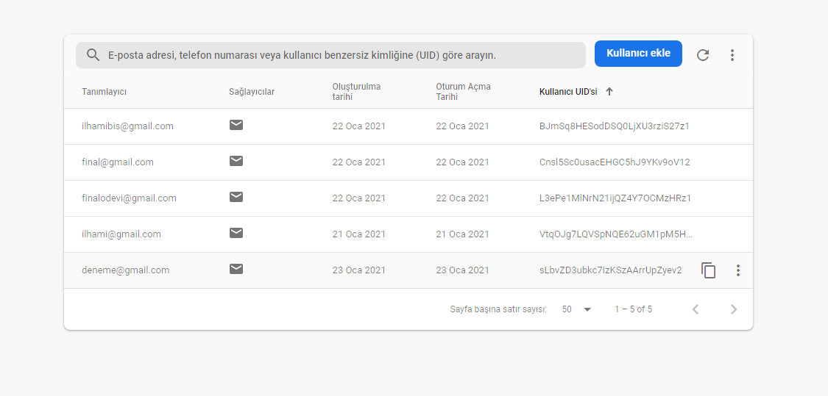

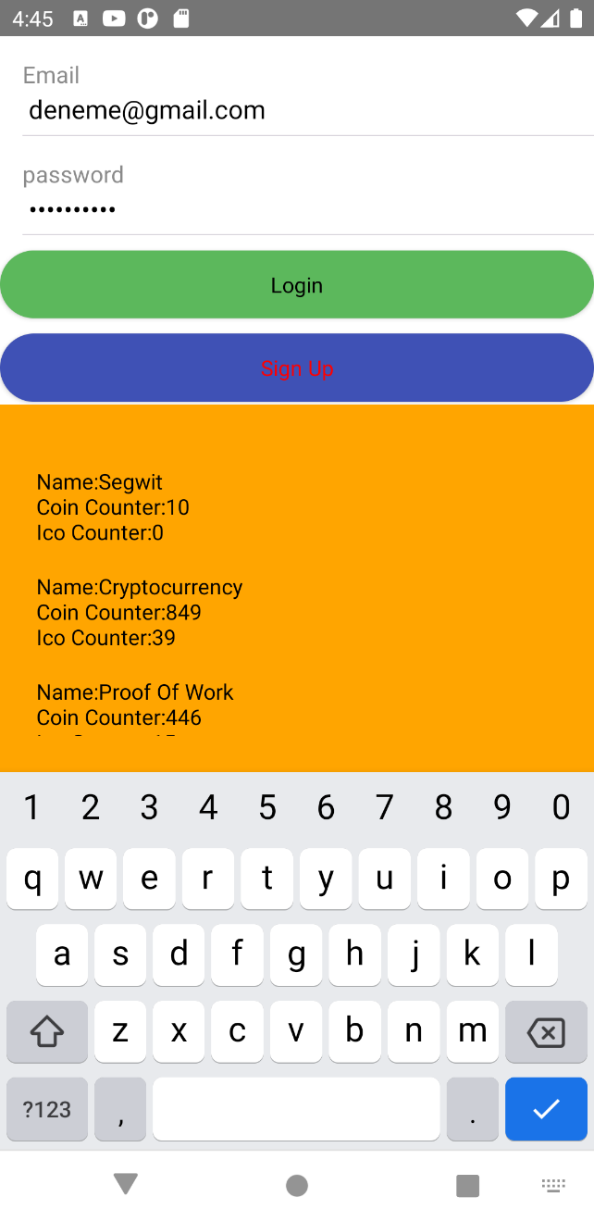

* Kaynakça
* <https://reactnative.dev/docs/network>
* **Firebase**
* **GitHub Linki;**

https://github.com/ilhamibis1903/MMOT225-BULUTBILISIM